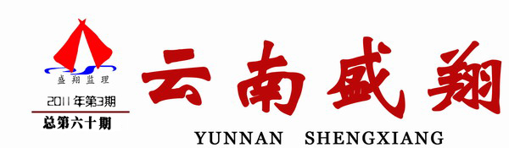
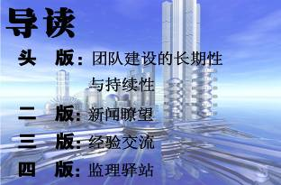

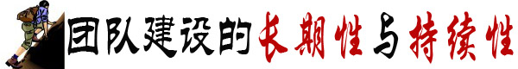
云南盛翔工程建设监理咨询有限公司 www.ynsxjl.com 电话：0871—8686123 传真：0871—8685968

短短的二年，从学习西点到公司确立长期发展的理念，提倡构建企业文化和打造优秀团队，总体内容来讲是相辅相承和值得肯定的。但在执行和检查落实中效果不够明显，结果出现偏差。主要体现在认同感不强、言行不一致、心态不阳光、窝里斗和自身能力提升慢等种种问题。在现有的人员中能真正较全面的认可和做到的较少，多数人难以转变，难以认可和溶入，导致个人的工作结果不佳，监理部的团队建设缓慢，无法达到公司长期发展的综合要求。当然团队建设在短短的二年是不够的，最起码应在5年以上。团队建设中最注重的是心态、意识和执行力，心态为首要，因为心态较大左右事件的结果，决定了85%的成功效率，所以要长期大力倡导阳光心态。第二为意识，没有好的意识就会难以理解西点内容、公司理念和团队建设中的种种要求，会导致团队精神和执行力差。
心态往往与品德相联系，心态的转变需要较好的大环境和自我调节控制。主要是指团队中的良好环境，如果团队中多数成员心态不好，那就会影响到其他人员的坚持力和控制力。反之，如果多数人的心态良好就会促进或约束其他成员的转变，所以打造企业文化是促进团队建设的必要手段。而个人意识是通过不断的学习总结来提高，较好的个人意识在担负管理层或团队主要成员时相当关键，可以较好的进行决策、风险预测和组织管理工作，起到核心作用。有了良好的心态和意识就需要用较强的执行力转换成价值，没有执行一切都是空谈，就如没有转换成价值结果的知识就没有力量。要在执行中不断总结改进，使企业的管理更加合理完善。总之，在团队建设中困扰的地方很多，要清醒认识到它的重要性、长期性和艰巨性，只有在大家的共识和不断的努力下才会打造出真正的团队。
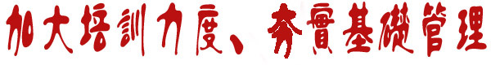
（方卫星）

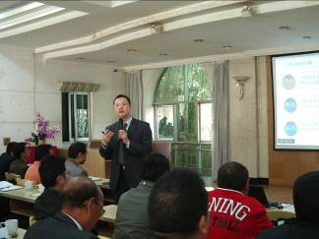
作为发展中的公司，以往的培训方式存在形式单一、方法简单、内容重复等问题，为了坚持贴近实际，积极探索新的业务培训方法和手段， 2011年2月19日，我公司有幸请到了深圳远博韬略企业管理公司的吴雨泽顾问，给大家讲授关于执行模式的课程。
培训从上午8：00至下午16：30，历时六个半小时，这次培训时间较为紧凑，然而禄丰永亨投资公司参训人员从早上6：30便驱车出发赶往培训现场，可见他们对此次培训的重视和对学习的渴望非常值得我们每一名员工学习。这次培训有来自下属7家公司的中高层管理人员及部分一线员工共98人参加。培训内容包括企业的发展方向、目标、绩效考核体系、劳资薪酬等几个大项。
培训中提到“一家公司要基业长青，人起着决定性的作用”。公司正是看到了这一点，所以给广大员工提供了从历届的西点学习培训延续到现在的战略执行模式的培训以及以往的视频学习大师级讲师的课程，为的就是要让员工不断的学习、不断的提升，努力做到“人人都是人才、人人都能成才”的理念。
企业竞争优胜劣败，人才起着决定性的作用，然而创新与蜕变也是走向成功的不二法门，而变革是成功的关键!”这也正应了韩总的那句话：实现总监（组长）负责制，让那些南郭先生都无处可藏！
在市场竞争较为激励的情况之下，企业很有必要加大培训力度、夯实基础管理工作方可更好的迎接市场带来的挑战，同时也为盛翔企业的快速发展奠定坚实的基础。一直以来，韩总非常重视员工培训工作。每次的培训韩总都亲自主抓，且做相关要求。无论是内部培训师讲课、外请资深培训师讲课、还是视频学习大师级讲师的课程，公司都竭力的采用多种培训方式，让广大员工不断的成长和提升。
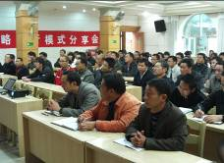
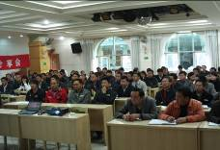
相信只要我们把思想和行动统一到公司的决策部署上来，牢牢抓住公司各项目标任务，落实责任，强化组织，继续推进各层面的培训学习，营造浓厚的“比、学、赶、帮、超”的学习竞赛氛围，以百倍的信心和功坚的勇气投入到工作、生活和学习中来，就一定能够实现公司2011年的工作目标。

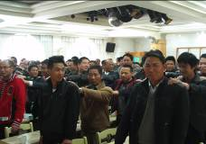
感谢公司为广大员工提供了这样一次学习的机会。新的一年定有新的开始。我们坚信，盛翔企业经过人才优化，管理变革,背靠优秀的企业文化，通过多元化管理体系发展战略的实施，定会迎来更加辉煌的明天！瑞气呈祥舒万物，同心同德开新局。
（杨朝丽）

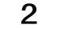

云南盛翔——新闻瞭望
2011年第3期 总60期 电话：0871—8686123

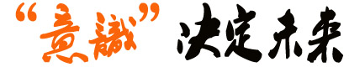

从古至今，谁不想幸福安乐，谁不想平安到老。“安全”是所有人共同的心愿。而心愿和现实之间却有很长的一段距离。
2011年3月4日，我跟随娄波总监理工程师去三监建设工地采访，他将自己的安全帽给了我，借了一顶自己用。看着有人不戴安全帽我也顺手就脱下了，娄总监的几句话让我羞愧难当，也让我意识到了安全的重要性。他说：到了这里你的安全我就得负责，工地上随时都有不安全的因素发生，意识决定着未来。我们还有安全标语呢“工地不安全，一切都免谈”。
所谓“无知者无畏”。对于不懂安全的人，看不到危险的存在。记得以前看到过这样一则新闻，内地游客在丽江玉龙雪山游玩，看到刚下的雪很美，非常激动，就对着雪山大声欢呼，结果引发雪崩，这就是无知酿成的悲剧。
举一反三，扪心自问，我们面对公司的各项操作规程、安全操作须知、事故案例分析，有多少人认真仔细的研究，并根据自身情况评估过自己的安全技能。我们每个人多多少少都有侥幸心理，看到别人没戴安全帽上岗，没事，从而认为整个作业过程都是安全的，没有任何风险，无需防范，就不再严格要求自己了。于是出现彼此参照对方安全操作，本来就不强的安全意识也随之消失，想想这是多么可怕的安全隐患。我便犯了以上的错误。
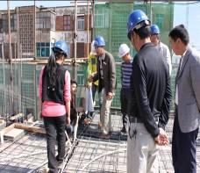
在人生的旅途上，祝您平安-----是人们永恒的祝愿；祝您幸福-----是人们共同的期盼。有这样一个人生哲理：如果用“1000”这个数字代表人的一生，“1”代表人的生命，后面的“0”代表这个人所拥有的财富、事业和爱情………如果“1”倒下了，那么“1000”这个数字也就变成了“0”。意思是说：如果一个人失去了生命，那么他所拥有的财富、事业和爱情等等所有的幸福也就失去了意义。这个比喻形象地告诉我们生命是何等的宝贵。对自己百分百的负责，制度是底线，养成良好的习惯，让平安伴您一生。

钢筋验收现场
安全是一种文明、安全是一种幸福、安全更是最大的财富。只有我们认识到这一点，从内心深处重视安全，从身边每一个细小的操作开始，将关注安全如同关爱我们身体健康一样对待，那么未来，我们就能实现人们那永恒的祝愿-----祝您平安。
（杨朝丽）

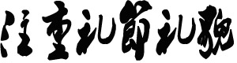
气质是人的个性心理特征之一，它以不同的方式作用于人的心理，支配着人的各种行为，甚至影响着一个人的容貌。气质是一个人的真正魅力所在。
人们常把人的容貌比做美丽的鲜花，而鲜花是有季节性的，鲜花总有凋零之时。与容貌相比，人的气质就如同是一棵苍劲的松树，它给人的美是不受容貌和年龄制约的。气质的美会在一个人的言谈话语、举手投足、待人接物中表现出来。这种美是自然而然地流露，而不是刻意生硬地模仿。因此，一个人的礼仪修养必须从培养良好的气质做起。
良好的气质是以一个人的文化素质、文明程度和思想品质为基础的，同时还取决于他对待生活的态度。气质是一个人多种内在素质的综合反映，气质看似无形，实为有形，它通过一个人对待生活的态度、个性特征、言谈行为等表现出来，良好的气质能够深深地吸引他人、征服他人。培养良好的气质绝非一朝一夕之事，必须经过长期的磨炼和多方面的积累。没有礼节不懂礼貌的人，是不会拥有好气质的。
中华民族是一个礼仪之邦。古往今来，以礼为上，有君臣之礼，有两国交兵不斩来使之礼；有先礼而后兵，礼多人不怪的格言。正由于有礼，我们的先辈们广交朋友，华夏文明才源远流长。
文明礼貌一词古来有之，是做人的准则。可是现在相当一部分家长和老师都抱怨孩子不懂事，不讲文明礼貌，而孩子也并不把它当做一回事。对待文明礼貌，视而不见，闻而不做，触而不感。
（杨春云）

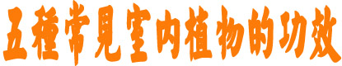

1：滴水观音：有清除空气灰尘的功效。 滴水观音茎内的白色汁液有毒，滴下的水也是有毒的，误碰或误食其汁液，就会引起咽部和口部的不适，胃里有灼痛感。应当特别注意防止幼儿误食。但是滴水观音并不属于致癌植物。
2：非洲茉莉：产生的挥发性油类具有显著的杀菌作用。可使人放松、有利于睡眠，还能提高工作效率。

滴水观音 非洲茉莉 白 掌 银皇后 文 竹
3：白掌：抑制人体呼出的废气,如氨气和丙酮.同时它也可以过滤空气中的苯、三氯乙烯和甲醛。它的高蒸发速度可以防止鼻粘膜干燥，使患病的可能性大大降低。
4：银皇后：以它独特的空气净化能力著称：空气中污染物的浓度越高，它越能发挥其净化能力！因此它非常适合通风条件不佳的阴暗房间。
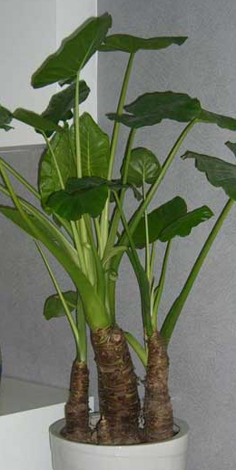
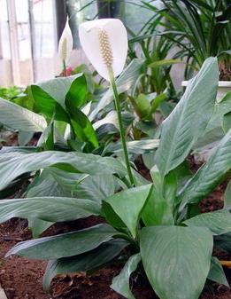
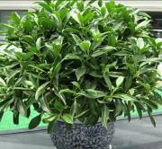
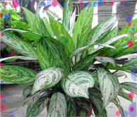
5:文竹:消灭细菌和病毒的防护伞文竹含有的植物芳香有抗菌成分,可以清除空气中的细菌和病毒,具有保健功能.所以文竹释放出的气味有杀菌益菌之力.此外,文竹还有很高的药用价值.挖取它的肉质根洗去上面的尘土污垢.晒干备用或新鲜即用。叶状枝随用随采.均有止咳润肺凉血解毒之功效。
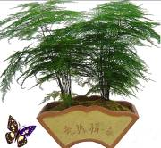
李万桃（推荐）

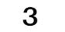
2011年第3期 总60期 电话：0871—8686123
云南盛翔—— 经验交流

1．各种控制测量 传统的大地测量、工程控制测量采用三角网、导线网方法来施测，不仅费工费时，要求点间通视，而且精度分布不均匀，且在外业不知精度如何，采用常规的GPS静态测量、快速静态、伪动态方法，在外业测设过程中不能实时知道定位精度，如果测设完成后，回到内业处理后发现精度不合要求，还必须返测，而采用RTK来进行控制测量，能够实时知道定位精度，如果点位精度要求满足了，用户就可以停止观测了，而且知道观测质量如何，这样可以大大提高作业效率。如果把RTK用于公路控制测量、电子线路控制测量、水利工程控制测量、大地测量、则不仅可以大大减少人力强度、节省费用，而且大大提高工作效率，测一个控制点在几分钟甚至于几秒钟内就可完成。

2．地形测图 过去测地形图时一般首先要在测区建立图根控制点，然后在图根控制点上架上全站仪或经纬仪配合小平板测图，现在发展到外业用全站仪和电子手簿配合地物编码，利用大比例尺测图软件来进行测图，甚至于发展到最近的外业电子平板测图等等，都要求在测站上测四周的地貌等碎部点，这些碎部点都与测站通视，而且一般要求至少2-3人操作，需要在拼图时一旦精度不合要求还得到外业去返测，现在采用RTK时，仅需一人背着仪器在要测的地貌碎部点呆上一二秒种，并同时输入特征编码，通过手簿可以实时知道点位精度，把一个区域测完后回到室内，由专业的软件接口就可以输出所要求的地形图，这样用RTK仅需一人操作，不要求点间通视，大大提高了工作效率，采用RTK配合电子手簿可以测设各种地形图，如普通测图、铁路线路带状地形图的测设，公路管线地形图的测设，配合测深仪可以用于测水库地形图，航 海海洋测图等等。
3．放样程放样是测量一个应用分支，它要求通过一定方法采用一定仪器把人为设计好的点位在实地给标定出来，过去采用常规的放样方法很多，如经纬仪交会放样，全站仪的边角放样等等，一般要放样出一个设计点位时，往往需要来回移动目标，而且要2-3人操作，同时在放样过程中还要求点间通视情况良好，在生产应用上效率不是很高，有时放样中遇到困难的情况会借助于很多方法才能放样，如果采用RTK技术放样时，仅需把设计好的点位坐标输入到电子手簿中，背着GPS接收机，它会提醒你走到要放样点的位置，既迅速又方便，由于GPS是通过坐标来直接放样的，而且精度很高也很均匀，因而在外业放样中效率会大大提高，且只需一个人操作。
（新网测绘：王磊）

一、工程概况

围堰旋喷桩施工

基坑开挖的坑壁止水效果

基坑开挖的坑壁止水效果

跨螳螂川河新建桥梁为安宁市金色螳川商贸城中华路向东延长线其中一段，桥长103.672米，宽20米，横跨螳螂川河，基础形式为明挖扩大基础。
二、高压旋喷桩在工程上运用的选择
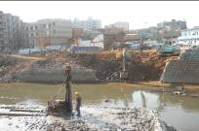
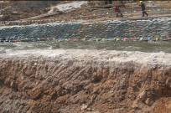
桥梁基础形式为明挖扩大基础，基础施工必然采取大开挖。加之桥梁基础位于已建的河堤处，需拆除已建的河堤，修建围堰，切断河内的流水。根据现场标高和桥梁基础的设计标高，桥台基坑挖深为9.45米，属二级深基坑。为确保深基坑的边坡稳定，在围堰体内进行600mm高压旋喷桩施工,间距450mm，旋喷桩之间互相咬合150mm形成止水帷幕，从而达到止水的目的。
三、高压旋喷桩的施工机理
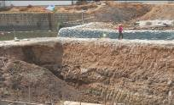
高压旋喷桩单管注浆法就是利用高压设备使水泥浆液变成高压射流从喷嘴中喷射出来，冲击破坏土体。当能量大、速度快和呈脉动状的喷射流的动压超过土体结构强度时，土粒便从土体中剥落下来。一部分细小的颗粒随着浆液冒出来。其余的土粒在喷射流的冲击力、离心力和重力等作用下，与浆液搅拌混合，并按一定的浆土比例和质量大小有规律的重新排列。浆液凝固后，使其在土中形成一个固结体。主要用于地基加固和止水。
四、质量控制要点
1、必须根据可靠的水准点或控制桩，进行平整场地及放样，钻机应按设计桩位准确定位，并必须作水平校正，钻杆头对准桩位，精确控制桩机对中位置，允许偏差为100mm。
2、采用垂球悬挂方法控制导向架垂直度，导向架倾斜度控制在小于1.5%的范围内。
3、管路系统的密封必须良好，各通道和喷嘴内不得有杂物。倒入灌浆机的水泥必须经过筛网，以保证无碎纸和其它杂物，防止堵塞管道，中断罐浆，影响成桩质量。
4、水泥浆液应严格按预定的配合比拌制。制备好的浆液不得离析，不得停置过长，超过2小时的浆液应按废弃处理。
5、当旋喷管插入预定深度时，应及时按设计配合比制备好水泥浆液，并应按以下步骤进行操作：按16～20r/min的转速原地旋转旋喷管；输入水泥浆液，待泵压升至22～28Mpa，按22～25cm/min的提升速度提升旋喷管，进行由下而上的旋喷注浆作业。旋喷桩桩长不小于设计，停浆面为地面以下1.0m。
6、根据成桩试验确定的技术参数进行施工。操作人员应记录钻进开始时间、钻进停止时间、送浆时间、停浆时间、浆液比重、注浆泵压力、钻杆提升速度、旋转速度等有关参数的变化。供浆必须连续，拌和必须均匀。一旦因故停浆，为防止断桩和缺浆，应使浆搅拌机下沉至停浆面以下0.5m，待恢复供浆后再喷浆提升。如因故停机超过3h，为防止浆液硬结堵管，应先拆卸输浆管路，清洗后备用。
7、旋喷作业过程中，应经常测试水泥浆液比重，浆液比重应为1.5，当浆液比重与上述规定值的误差超过0.1时，应立即重新调整浆液水灰比。
8、旋喷作业过程中拆卸注浆管节后重新进行旋喷作业的搭接长度不应小于0.3m。旋喷过程中应经常检查、调整高压泥浆泵的压力、浆液流量、钻机旋转和提升速度以及浆液的耗用量。
9、在旋喷注浆中冒浆（内有土粒、水及浆液）量小于注浆量的20%者为正常现象，但超过20%或完全不冒浆时，应查明原因并采取相应的措施。

五、工程施工中监理的实际控制
在工程施工，监理主要将桩长及注浆量作为重点控制的两大指标。桩长以下钻的钻杆数量控制（每节钻杆2m）；注浆量以浆液的水灰比、供浆压力、钻杆提升速度综合控制。其中水灰比按0.8控制；东侧围堰旋喷桩供浆压力按22MPa控制，西侧围堰旋喷桩供浆压力按25MPa控制（制浆设备安装在东侧，西侧距离稍远）；钻杆提升速度按22cm/min控制。
六、工程的实际效果
基坑开挖后，临螳螂川河的围堰及基坑壁未出现渗漏水现象，真正达到了止水的目的，确保了基坑边坡的稳定。
七、旋喷桩运用应注意的问题
旋喷桩的供浆压力、钻杆提升速度不能一概而论，应根据旋喷桩的作用及地质情况而定（最好是先做试桩）。止水桩：压力22-30MPa，提升速度18～22cm/min，浓度0.8，喷嘴直径2.0-2.2mm其水泥用量为150-200kg/m。加固桩根据水泥量适当调节提升速度。 (夏继鹏)


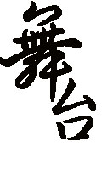
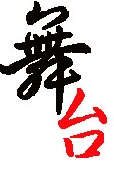
2011年第3期 总60期 电话：0871—8686123
云南盛翔——监理驿站

人生就像一个大舞台，幕布起落间，生旦净丑一一登场亮相，唱什么，怎么唱，全由自己决定；正如人生的开始；同一出折子戏，同一段黄梅调，有人赢得满堂彩，有人摇对冷厅堂；正如人生的结果。
为什么同样的起点，却有不同的终点？显而易见，答案存在于过程之中。人的一生有几个重要的关键时期：初涉人士、升学就业。每一个时期都对整个人的成败影响深远。初涉人世时期，决定了人生的方向。在这一时期，人的个人性格、处事哲学开始形成与确立，对世界的认识正确与否与认识的角度决定了是否会误入歧途。升学就业时期，决定了人生的高度。在面临人生重大的抉择时，能否抓住机会，高瞻远瞩，找到值得自己为之奋斗一生的目标。成家立业时期，决定了人生的幸福。生活的质量高低，生活是否快乐，都是影响幸福指数的重要因数。可见，决定人生成败的关键几步，大部分都集中在人的前半生。

孔子说，三十而立，四十不惑。35岁以前是人一生中的黄金时期，也是走向成功的最关键阶段。这一时期，人生处于蓬勃发展的阶段，可供选择的机会最多，成功的希望也最大。然而，一着不慎，将满堂皆输。正如筑建白尺高楼，基础决定了高度。基础打不好，高耸入云只能沦为纸上谈兵。所以有人说，35岁以前，决定了人生的一切。

与大多数人一样，我爱美。爱生活的美，也爱美的生活。
尽管如此，有时还是被生活琐事束缚，心灵中压抑的苦闷，久久不能摆脱。好想，好想，让自己更自由一些，释放囚禁的能量于球场；打通闭塞的耳道，听一听音乐；揉揉疲劳的眼睛，让它也仰望一下久违的悠云、蓝天……
我豁然：其实，现实本就是美好的！一切事物皆有其独特的性灵，只不过，有时加入我个人的主观认识之后，就有了外在人为的悲凉色彩了。我不该如此霸道，牵强地让周围事物有了我的色彩。让他不情愿地为我阴郁，为我阳光。应该始终让一种豁达，充斥周围。不求“不以物喜，不以己悲”的高深境界，但存一份恬淡的心境。
的确，现实中，我们不必过多的忧郁，失意只是暂时的。只要心中有美好充盈，即使工作或生活再劳碌，也是幸福的。
带着一份感动，观察生活、体验生活、美化生活。那么，我们的周围就会洒满和暖的阳光！
（苏兴）
35岁以前不打好基础，35岁以后将抱憾终身。在35岁以前做好人生投资，才能为35岁以后的人生铺平道路，创造机遇，奠定成功人生的基础。35岁之前怎么做，决定了35岁之后怎么活。
35岁以前，必须搭建好属于自己的事业舞台。在当今社会，事业的成功与否往往是衡量一个人成功与否的标志。张爱玲说：“出名须趁早。”同样，构建事业的根基也需尽早。35岁以前，人的精力最旺盛，创造力、学习力、抗压力最强，最具有成功的欲望，此时是发展事业的最佳时期。确定奋斗目标，找到成功方法，寻找到最佳途径，才能奠定事业成功的基础。
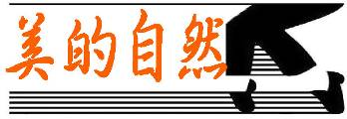
35岁以前，必须搭建好属于自己的生活舞台。事业与生活是人生的重要组成部分，生活的质量决定了人生的幸福程度。35岁以前，应发展个人爱好，提高个人修养。找到理想的生活伴侣，创建和谐生活，才能成就完美人生。
伟大的哲人苏格拉底说过，人生是一次无法重复的选择。人生有许多十字路口，但关键处就在那么几步。心灵修养，工作生活、形象塑造、社会交往等方面必须要做的事，必须懂得人生哲理。必须养成的习惯、必须注意的细节，必须规避的错误，在35岁以前设定人生目标，规划人生职业生涯，掌握高效的学习和工作方法，熟悉为人处事的艺术，从细节做起，打好坚实的基础，一步一步地走向卓越，让渴望成功的你少走很多弯路，充分涉取前人的经验和智慧，快速找到成功的捷径；搭建好属于自己的成功舞台，更快、更好的获得成功。
（（陈更生）

一片艳阳，抒发感怀，聆听心绪，何去何从人生路，匆匆消匿的光阴，给予光明，幽幽情绪，怎比那亲亲一世界的霞光还明亮?
千里光亮，万里暖怀，一湾春江水，遗留落花村，春暖花开，释然着蜜意，流连着暖，情匆匆，意切切，逢春时节，已然飘摇，似柔情，温暖一季，快乐永相随。
昭昭日月，缘起缘灭，读感怀，盱眙苟言残，萧萧男儿，无欲无求，举杯与阳，将进酒，迷醉落花人，夙愿其起起落落，静，操得一剂华章，携阳独醉。
万里迎朝霞，摇颐着踏浪而去，预见久违的光明，一缕柔光射过，迷醉着心的艳阳，如花美眷，如歌动听。最是那一指宁静，续写是夜的灵魂与寄托，突然放歌一曲，点缀寂静中的繁华，沉溺心的海洋。手，就那么微微一颤，宣泄了空洞，赶走了阡陌，坦然了人生。
如果说有那么一缕艳阳，我愿驾驭希望的骏马迎刃儿上，哪怕踏破万水千山；如果说错过了那一缕紫光，我愿踢开黑暗的大门，点亮一盏光烛，照耀模糊的路，前方，连绵起伏的大山遮挡了通往天堂的路，拨开厚厚的乌云，迎接霞光万丈。我愿与光作伴，感受着时间的流去，在温暖中渐渐苍老。
一撮艳阳，沉默过后的喜悦，总会在脸上荡漾，依托艳阳，放飞情思，起起落落的时间，流去光阴的片刻，最是那一束光明值得咀嚼和回味。
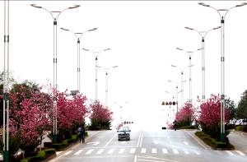
艳阳，照耀在风雨过后的春日，倍感暖怀，那一束束柔光，寄托了情思，照亮了心田，纯洁了人生，春天，艳阳高照，弹奏着优美的旋律，倾听这一世间的美好。
晨起的时候，一缕光亮射进小屋，附在脸上，贴在脚下，倒影的身影优美而轻快，伸一伸手想抓住那撮投奔我而来的光束，想给它一个甜蜜的微笑，然而，当我伸出手的时候，已经来不及了。

杨朝丽（摄）
携一束明光，赠予九州，九州独醉，寄托日月，日月同欢。
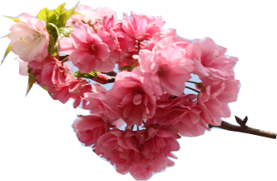
（明笛）

